采购项目内容
- 项目概况
中山大学附属第八医院（深圳福田）2、3号楼14楼实验室，共有11台空调室外机位于楼层外侧花槽处，无检修平台及安全防护，为保障后续维修维保安全，需将室外机迁移至楼顶。

- 服务情况
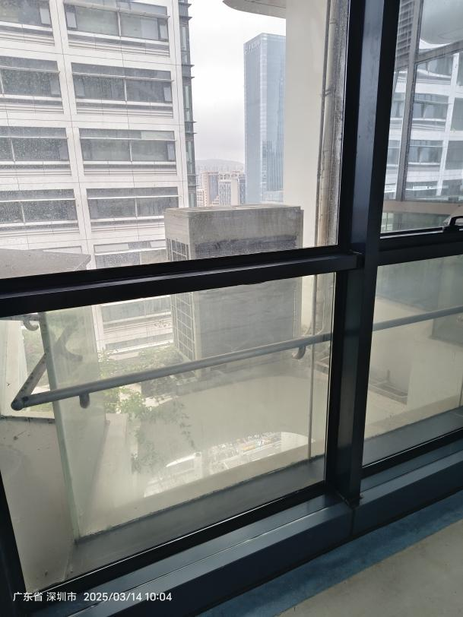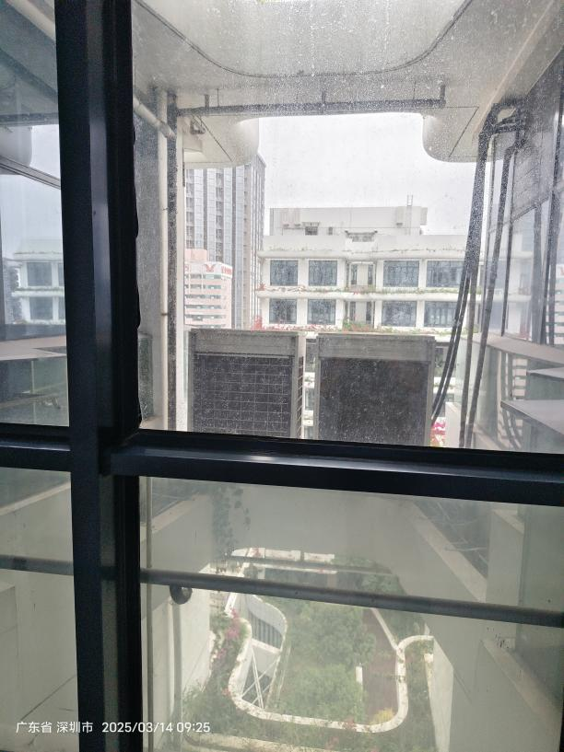
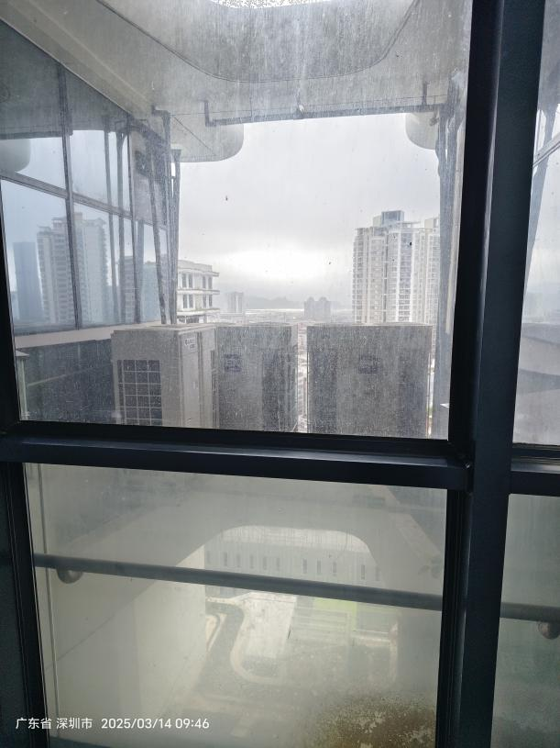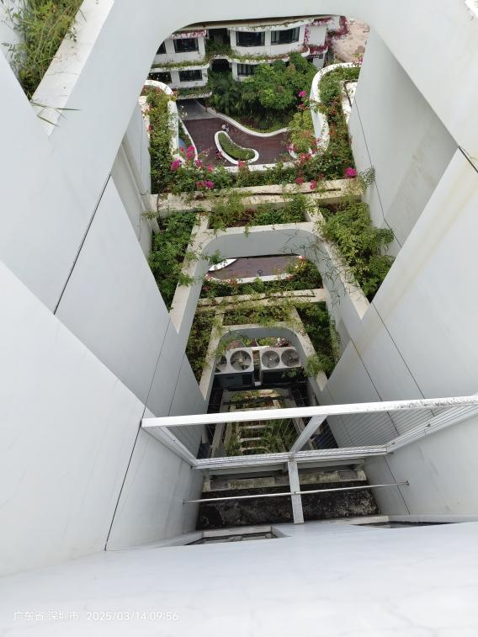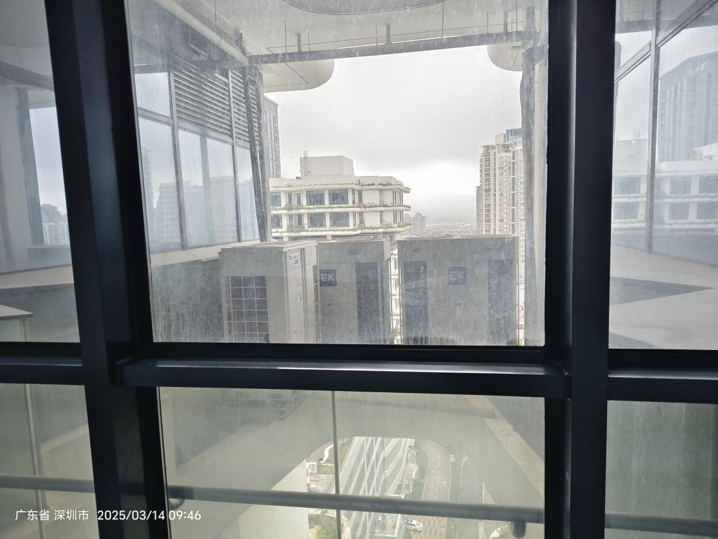
- 服务要求
- 空调室外机参数：65kW/台，功率22kW，单台重350-400kg，需先拆除外墙中空钢化玻璃，安装完成后恢复。
- 投标人提供的人员须经过安全生产培训合格后才可安排上岗工作。对于国家规定一些特殊的工种,提供的人员需具有相应资格，并持证上岗。
- 投标人在高空作业前必须认真勘察现场，并按照采购人提出的工作要求，根据建筑物的特点及高空作业规范和要求，制定相应的安全技术措施。投标人项目负责人对现场的作业人员操作规程及安全严格把关，道路作业须设置交通警示标志，确保无任何安全事故发生。
- 高空作业期间，投标人应保证建筑本体、铝扣板、灯饰、外墙玻璃等所有设施及成品的安全。若发生以上设施及成品的损坏，投标人需做相应的修复及赔偿。
- 作业期间，除提供安全警示外，需对院内的车辆、地面行人进出等采取有效的疏导及保护措施，保护措施必须征得采购人许可后实施。
- 投标人在施工前制定的安全技术措施必须征得采购人同意后进行备案，在施工中接受采购人监督，牢固树立“安全第一”的思想。在任何情况下，采购人的监督不免除投标人在本合同项下的义务和责任
- 为保障其他人员的安全，投标人须对作业现场进行封闭，悬挂必要的安全警示牌。并安排工作人员在现场进行巡查，指导现场过往人员。
- 投标人及其员工应严格遵守有关作业规定，现场符合安全管理要求，杜绝安全事故的发生，在每一次清洗作业前工作人员必须检查高空作业绳、安全带、吊板扣等工具的安全性。投标人工作人员发生安全事故的（含伤亡等），应由投标人承担全部责任。若因此给采购人或任何第三方造成任何损失的（包括但不限于人身伤亡或财产损失等），投标人应予以赔偿并承担一切经济及法律责任。
- 如遇强风、雨天等不利于高空作业的因素时，投标人应停止高空作业，否则由此产生的人身伤亡或财产损失由投标人承担。
- 投标人须为本项目作业人员购买责任保险（保额：100万元）并承担全部费用，投标人须将保单资料提交采购人备存。
- 在任何情况下，采购人派员到场监督均不免除投标人在本合同项下的义务和责任。
- 所有投标人高空作业人员及为本项目提供服务的人员都必须具有相应的高空作业等资质证照并持有效上岗证件，投标人须查验并保证提供服务的人员必须持证上岗，并承担一切经济及法律责任。本合同签订3天内，投标人需以书面形式将到采购人现场作业人员的身份证复印件、相应资质证照复印件及其他有效证明文件递交采购人存档，原件备查。若投标人出现更换现场作业人员的情况，须以书面的形式告知采购人，并按要求提供替换人员的身份证复印件、相应资质证照复印件及其他有效证明文件，原件备查。
- 迁移后的设备应满足实验室的使用需求，运行稳定可靠；
- 投标人应提供详细的技术方案和迁移计划，确保迁移工作的顺利进行。
- 迁移后必须达到原设计、使用的效果。一旦因迁移不到位，导致发生意外并造成损失（经第三方权威部门鉴定为保养不善造成）将由投标人承担由此带来的一切经济和法律责任。
- 投标人须为迁移人员配备维保所需的所有器具（包括但不限于维修工具、安全防护措施等），并为自己员工的安全责任负责。
- 建立突发事故的应急处理机制，在迁移施工过程中，发生突发事故就立即启用应急处理机制，按机制进行相关处理，及时提交相关报告给到采购人。
- 迁移质量标准参照国家和深圳市现行相关行业的施工验收规范和评定标准，质量等级达到合格，满足相关政府部门行业及质量管理所需要检验要求。
- 关于移机现场的具体情况，请到中山大学附属第八医院（深圳福田）现场勘查。联系人：裴工 联系电话：15112538970

- ★商务要求
- 服务期要求：自合同签订之日起30自然日完成。
- 服务地点：深圳市福田区深南中路3025号。
- 投标报价要求：
序号 | 名称 | 规格 | 单位 | 数量 | 单价（元） | 总价（元）

1

2

3

4

5

- 付款方式：
合同签订后，投标人完成全部项目服务内容并经采购人验收合格后，投标人向采购人出具与合同总金额等额的发票，自采购人财务收到发票之日起10个工作日内向投标人支付发票等额款项。
- 考核验收要求：
- 若投标人提供的服务或服务成果未能满足采购文件要求、投标文件承诺或合同约定的服务要求、标准的或达不到采购人要求的，采购人有权拒绝验收并要求投标人立即整改,投标人应在采购人要求的整改时限内完成整改,以满足采购人的要求，由此产生的一切损失和费用由投标人承担。若投标人拒不整改、怠于整改的，或未在采购人要求的整改时限内完成整改的，或投标人整改后仍达不到采购人要求的，采购人有权单方解除合同，由投标人承担违约责任，投标人向采购人支付合同总金额30%的违约金，并赔偿因此给采购人造成的全部损失。
- 投标人完成本项目全部服务后，服务成果达到本合同约定的服务要求和质量标准的前提下，采购人予以验收。
- 违约责任
- 投标人提供的维保服务须满足合同约定及采购人要求，投标人未按合同约定和采购人的要求履行义务或履行达不到合同约定或采购人要求的，采购人有权根据考核情况扣减相应费用。若因投标人原因造成事故或财产损失等的，投标人负责赔偿并承担一切经济及法律责任。
- 因投标人及其人员的原因造成采购人或第三方损失的，由投标人负责赔偿并承担一切经济及法律责任。
- 投标人所提供的维保服务不能实质性满足采购文件要求或不符合合同约定的，采购人有权拒绝签署维保报告，并且扣除投标人合同总金额5%/次作为违约金，同时投标人须在采购人要求的时限内重新维保或完成整改。
- 投标人逾期提供维保服务或未在采购人要求的时限内重新维保或整改的，投标人须向采购人支付逾期违约金。每逾期一日，须向采购人支付合同总金额5‰的违约金，且采购人有权自行委托第三方提供采购人所需的维保服务，全部费用由投标人承担；造成采购人损失的，投标人还须承担赔偿责任。逾期超过 10日的，投标人须向采购人另行支付合同总金额10%的违约金，且采购人有权单方解除合同，投标人须在收到采购人解除合同通知后3日内无条件退回采购人已经支付的全部款项。
- 若投标人履行义务不符合约定，经采购人书面提出后 3 日内仍没有改正，或整改后仍达不到采购人要求的，采购人有权单方解除合同，投标人须承担违约责任。因投标人违约导致采购人提前解除合同的，投标人须退回采购人已经支付的全部款项，且应按本合同总金额10%的比例向采购人支付违约金，违约金不足以弥补采购人损失的，投标人还须继续赔偿。
- 有以下情形之一的，采购人有权单方解除合同，并不再支付当期合同款项，投标人应按合同总金额的30%向采购人支付违约金，且应另行赔偿采购人因此遭受的全部损失：
（1）投标人严重违约的，或投标人原因给采购人造成严重经济损失的；
（2）投标人履行义务不符合合同约定或采购人要求的，经采购人提出后合理期限内仍未改正的，或投标人拒不改正、怠于改正的，或投标人经两次改正仍达不到合同约定或采购人要求的；
（3）投标人未能按合同约定的时间提供服务累计超过3次的（包括未能及时响应、解决故障的）；
（4）投标人在本合同有效期内丧失履行本合同的能力、经营资质的。
- 投标人保证提供的服务或服务配套的工具或技术、软件、系统、硬件设备等，不会产生因第三方提出的包括但不限于侵犯其专利权、商标权、工业设计权等知识产权或侵犯其所有权、抵押权等物权或其他权利而引发的纠纷。若有纠纷，投标人应承担全部责任（包括一切经济及法律责任），并赔偿给采购人造成的全部损失。
- 投标人不得以任何理由将其在本合同项下的权利或义务全部或部分转让给任何第三方，不得将本项目转包或者分包，否则采购人有权单方解除本合同，投标人须退还采购人已付的全部款项，并向采购人支付本合同总金额30%的违约金，违约金不足以弥补采购人损失的，投标人还须继续赔偿。
- 投标人所提供的维保服务不符合采购文件、合同要求或其投标承诺的，或在投标阶段为中标而盲目虚假承诺、低价恶性竞争的，或在履行合同阶段通过偷工减料、以次充好获取利润的，采购人有权拒绝验收、不予付款，并交有关机关依法依规处理，全部责任由投标人自行承担。
- 投标人未能在合同约定期限内响应或者提供相应维保服务的，或者因维保造成故障扩大化或由此引起损失的，采购人有权另行委托第三方进行维保处理，由此产生的全部费用及损失由投标人承担。
- 本合同所称之损失包括直接经济损失和合同履行后可以获得的利益及合理的调查费、评估费、公证费、诉讼费、交通费、律师费、财产保全费、担保费等相关法律费用。

